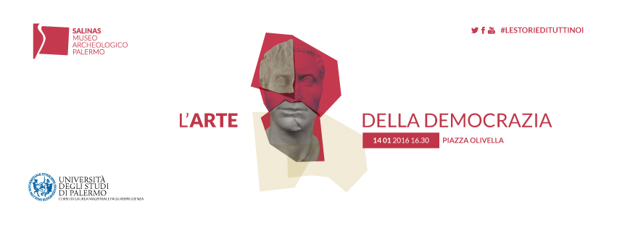
COMUNICATO STAMPA
Video invito → https://www.youtube.com/watch?v=Nrrbvqe-L4E

Il 14 gennaio alle ore 16.30 presso la sala conferenze del Museo Salinas di Palermo (Piazza Olivella) si terrà un incontro aperto a tutti dal titolo “L’arte della democrazia – Costituzioni e partecipazione popolare fra modelli antichi ed esperienze contemporanee” organizzato dall’Università degli Studi di Palermo in collaborazione con il Museo Salinas.
L’incontro costituisce una preziosa occasione di confronto su un tema che, oggi più che mai, si presenta di scottante attualità e si svolge nel luogo che, custode di importanti testimonianze delle culture classiche, esprime simbolicamente quei concetti di democrazia e di vivere civile in cui si riconosce tutta la cultura occidentale.
Dopo i saluti di Francesca Spatafora (Direttore Museo Salinas), Fabrizio Micari (Rettore Università di Palermo) ed Enrico Camilleri (Presidente Corso di Laurea in Giurisprudenza) interverranno, favorendo l’attiva partecipazione del pubblico, Flavia Frisone (Università del Salento), Mario Varvaro e Ornella Spataro (Università di Palermo); il dibattito sarà moderato dalla giornalista Laura Anello.
In tema con gli argomenti trattati, durante l’incontro – e solo per l’occasione – sarà possibile ammirare alcune opere del Museo Salinas e alcuni rari volumi del fondo antico della sua biblioteca. Saranno esposti, infatti, due ritratti di epoca romana raffiguranti Aristotele e Cesare (di recente restaurato) e – per la prima volta - una selezione delle preziose cinquecentine (libri stampati nel XVI secolo) facenti parte del ricchissimo patrimonio librario della Biblioteca del Museo, comprendente alcune tra le prime edizioni in latino e greco di opere di importanti autori classici, tra cui Cicerone, Erodoto, Platone e Senofonte.
In linea con la strategia di comunicazione che contraddistingue la linea editoriale del Museo Salinas è stata ideata dal designer Marcello Costa (http://www.da72a300.it/) una campagna pubblicitaria, declinata sui social network, che si ispira ad alcuni ritratti di famosi personaggi storici appartenenti alle collezioni del Salinas. La videomaker Giusi Garrubbo ha realizzato una clip liberamente ispirata al tema della democrazia → https://www.youtube.com/watch?v=Nrrbvqe-L4E condivisa anche su piattaforma WhatsApp.

Abstract degli interventi:

Flavia Frisone (Università del Salento)
Il “grande equivoco” della democrazia greca
Come il fantasma di Banquo alla tavola di Macbeth, la democrazia dei greci oggi compare sempre più spesso nelle considerazioni sulla politica e nelle riflessioni che accompagnano la vera o presunta crisi delle democrazie rappresentative parlamentari di stampo occidentale. In bilico fra il mito dell’antico e una modernizzazione spesso addirittura sprovveduta, questa rievocazione finisce col “neutralizzare” la parte più vitale del confronto con quella straordinaria esperienza politica.
Mario Varvaro (Università di Palermo)
Democrazia, libertà e uguaglianza nel pensiero di Cicerone
Che ruolo deve giocare il diritto in un sistema realmente democratico? Può esservi libertà senza regole o la libertà dalle regole equivale alla schiavitù? Cosa vuol dire veramente essere uguali? La 'res publica' è una 'res' del popolo?
Intorno a questi interrogativi Cicerone costruisce un modello di costituzione ideale gettando un ponte fra la riflessione greca e il pensiero moderno.
Ornella Spataro (Università di Palermo)
La Costituzione repubblicana tra identità democratica e processi di trasformazione
In un momento storico che potrebbe segnare una svolta verso un’importante revisione della nostra Costituzione è naturale interrogarsi sul significato e sul valore della nostra Carta fondamentale e sull'esperienza attuativa che essa ha conosciuto: un breve sguardo sulla teoria e la pratica delle relazioni tra Stato, istituzioni, e società che si sono sedimentate dal 1948 a oggi, segnando alcuni dei momenti distintivi di realizzazione del progetto democratico.
Tag: Democrazia, Costituzione, Storia Greca, Diritto Romano, Museo, Università, Archeologia

